|  |  |
| --- | --- |
| *Kacper Bednarski 236502*  *Michał Glapiński 236534* | Rok akademicki *2021/22*  *środa, 08:30* |

**METODY NUMERYCZNE – LABORATORIUM**

Zadanie *1* – *Rozwiązywanie równań nieliniowych metodą bisekcji oraz stycznych*

**Opis rozwiązania**

**Metoda bisekcji**

Aby móc skorzystać z metody bisekcji funkcja $f\left(x\right)$ musi spełniać poniższe założenia:

- jest ciągła na przedziale domkniętym [a, b],

- w punktach a i b wartości funkcji $f\left(x\right)$ mają przeciwne znaki, tzn. $f\left(a\right)∙f\left(b\right)<0$.

Metoda ta, znajduje tylko jeden pierwiastek w przedziale [a, b] z dowolną zadaną dokładnością epsilon lub ilością iteracji.

**Osiągnięcie zadanej dokładności obliczeń:**

Dzielimy przedział na dwie połówki punktem $x_{0}=\frac{a+b}{2}$, jeżeli ||< , to $x_{0}$ jest szukanym pierwiastkiem.

W przeciwnym wypadku z otrzymanych przedziałów wybieramy ten, w którym wartości $f\left(x\right)$ na krańcach przedziału mają przeciwne znaki.

a) jeżeli $f\left(x_{0}\right)∙f\left(b\right)<0$, to $a=x_{0}$,

b) w przeciwnym razie $b=x_{0}$.

Algorytm wykonuje się tak długo dla kolejnych przedziałów, dopóki || < .

**Wykonanie określonej przez użytkownika liczby iteracji:**

Algorytm działa analogicznie do powyższego, jedynie zamiast dokładności obliczeń użytkownik podaje liczbę iteracji, po której algorytm ma zakończyć działanie.

**Metoda stycznych (Metoda Newton’a)**

Aby móc skorzystać z metody bisekcji funkcja $f\left(x\right)$ musi spełniać poniższe założenia:

- jest ciągła na przedziale domkniętym [a, b],

- w punktach a i b wartości funkcji $f\left(x\right)$ mają przeciwne znaki, tzn. .

- druga pochodna funkcji $f\left(x\right)$ jest ciągła na przedziale [a, b].

- znak pierwszej i drugiej pochodny funkcji $f\left(x\right)$ są stałe w przedziale [a, b].

**Osiągnięcie zadanej dokładności obliczeń:**

Przyjmujemy punkt startowy $x_{0}$ z przedziału [a, b], jeżeli wartość funkcji $f\left(x_{0}\right)=0$, to $x_{0}$ jest szukanym pierwiastkiem.

W przeciwnym wypadku w punkcie o współrzędnych $(x_{0},f\left(x_{0}\right))$ prowadzimy styczną do wykresu funkcji.

Punkt przecięcia stycznej z osią OX stanowi pierwsze przybliżenie $x_{1}$ szukanego pierwiastka.

Kolejne przybliżenia obliczamy według wzoru rekurencyjnego:

$$x_{i+1}=x_{i}-\frac{f(x_{i})}{f'(x_{i})}$$

Obliczenia kończymy, gdy || <

**Wykonanie określonej przez użytkownika liczby iteracji:**

Algorytm działa analogicznie do powyższego, jedynie zamiast dokładności obliczeń użytkownik podaje liczbę iteracji, po której algorytm ma zakończyć działanie.

**Wyniki**

$$f\left(x\right)=4x^{3}+3x^{2}+2x-1$$

|  |  |  |  |  |  |
| --- | --- | --- | --- | --- | --- |
| Metoda | Kraniec x | Kraniec y | Epsilon | Ilość iteracji | Miejsce zerowe |
| Bisekcja | -1 | 1 | 0.01 | 8 | 0.3046875 |
| Metoda stycznych | -1 | 1 | 0.01 | 4 | 0.3045298 |
| Bisekcja (podana ilość iteracji) | -1 | 1 | - | 4 | 0.375 |
| Metoda stycznych (podana ilość iteracji) | -1 | 1 | - | 8 | 0.3044810 |

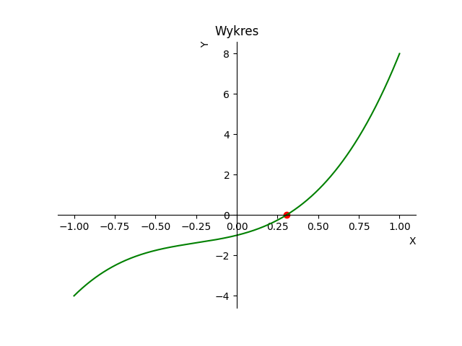

$$f\left(x\right)=2\sin{x}+\cos{x}$$

|  |  |  |  |  |  |
| --- | --- | --- | --- | --- | --- |
| Metoda | Kraniec x | Kraniec y | Epsilon | Ilość iteracji | Miejsce zerowe |
| Bisekcja (z podanym eps) | 1 | 3 | 0.01 | 8 | 2.6796875 |

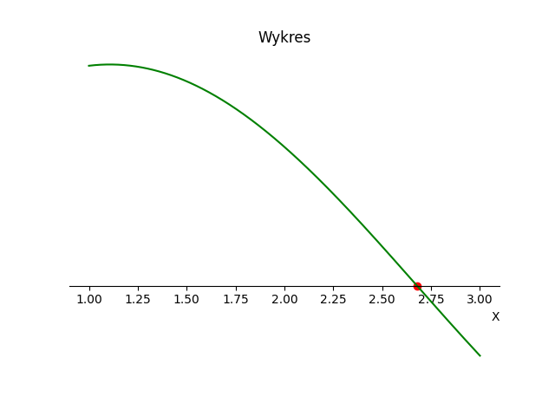

$$f\left(x\right)=7^{x}-4$$

|  |  |  |  |  |  |
| --- | --- | --- | --- | --- | --- |
| Metoda | Kraniec x | Kraniec y | Epsilon | Ilość iteracji | Miejsce zerowe |
| Bisekcja | 0 | 2 | 0.01 | 10 | 0.712890625 |
| Metoda stycznych | 0 | 2 | 0.01 | 5 | 0.712647029 |
| Bisekcja (podana ilość iteracji) | 0 | 2 | - | 5 | 0.6875 |
| Metoda stycznych (podana ilość iteracji) | 0 | 2 | - | 10 | 0.712414374 |

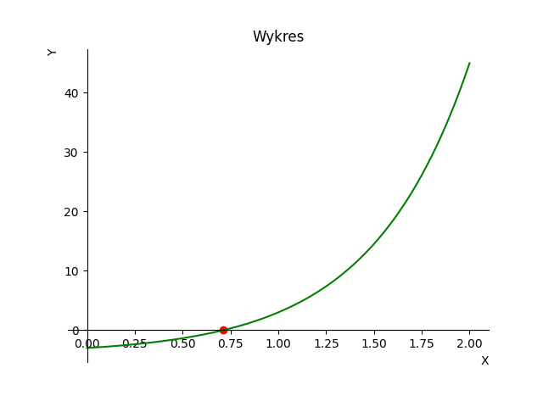

$$f\left(x\right)=x^{3}+5^{x}-\sin{x}$$

|  |  |  |  |  |  |
| --- | --- | --- | --- | --- | --- |
| Metoda | Kraniec x | Kraniec y | Epsilon | Ilość iteracji | Miejsce zerowe |
| Bisekcja | -2 | 1 | 0.01 | 6 | -1.015625 |
| Metoda stycznych | -2 | 1 | 0.01 | 4 | -1.014866 |
| Bisekcja (podana ilość iteracji) | -2 | 1 | - | 4 | -1.0625 |
| Metoda stycznych (podana ilość iteracji) | -2 | 1 | - | 6 | -1.014664 |

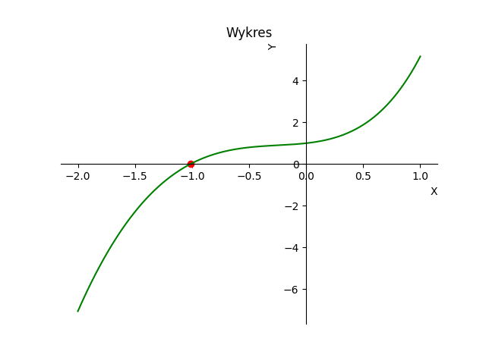

**Wnioski**

* w przypadku funkcji trygonometrycznej możemy skorzystać tylko z metody bisekcji, ponieważ dla metody stycznych nie jest spełniony warunek mówiący, że pierwsza i druga pochodna funkcji mają stały znak na tym przedziale,
* warto wspomnieć, że obie metody wskazują tylko jedno miejsce zerowe, nawet jeśli na zadanym przedziale znajduje się ich więcej,
* **metoda stycznych zapewnia większą dokładność obliczeniową niż metoda bisekcji i osiąga ją przy mniejszej liczbie iteracji**.